1) Singleton – Quản lý cấu hình hệ thống
- Bài toán: toàn bộ hệ thống chỉ nên có một cấu hình chung (tên ứng dụng, phiên bản) để mọi nơi đọc/ghi nhất quán.
- Vấn đề nếu không dùng pattern: mỗi nơi new một object cấu hình khác nhau, dữ liệu dễ lệch nhau.
- Áp dụng: tạo AppConfig theo Singleton, constructor private, truy cập qua getInstance.
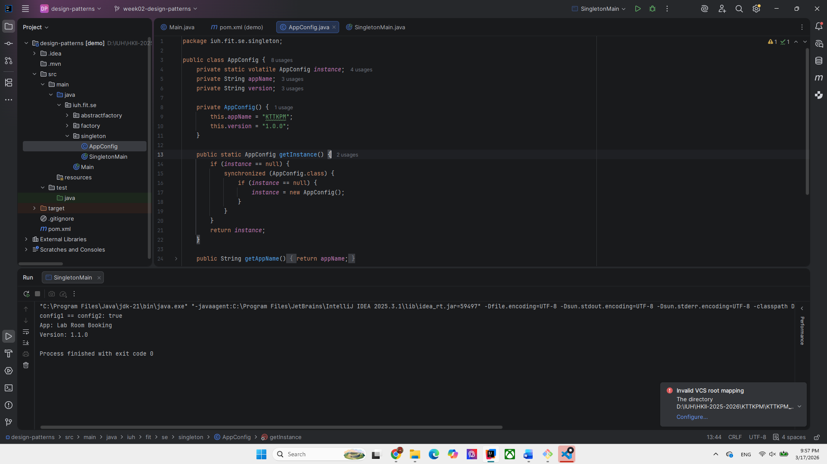

2) Factory Method – Tạo thông báo theo loại
- Bài toán: hệ thống cần gửi thông báo qua EMAIL, SMS, PUSH tùy ngữ cảnh.
- Vấn đề nếu không dùng pattern: code client phải if/else new từng lớp cụ thể, khó mở rộng.
- Áp dụng: NotificationFactory nhận NotificationType rồi trả về đúng đối tượng Notification.
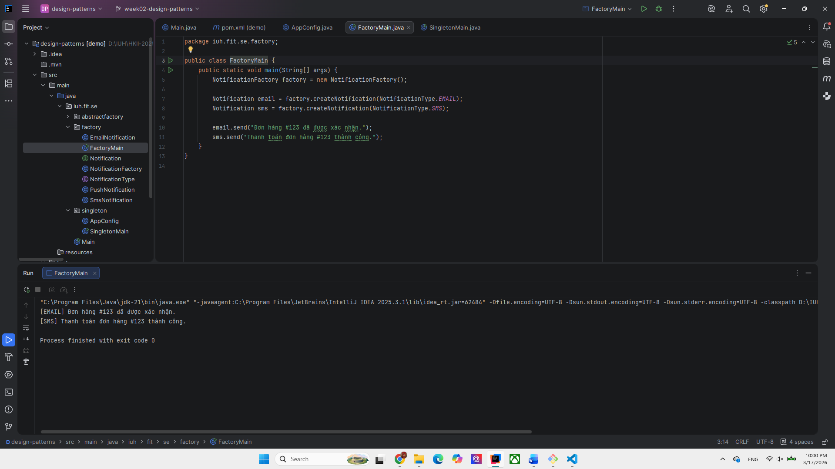

3) Abstract Factory – Tạo bộ giao diện theo theme
- Bài toán: hệ thống mua sắm online cần nhiều “họ” xử lý thanh toán đồng bộ theo từng cổng (Credit Card, PayPal, Momo), mỗi họ gồm các thành phần liên quan như PaymentProcessor và ReceiptGenerator.
- Vấn đề nếu không dùng pattern: dễ trộn lẫn thành phần của các cổng khác nhau (ví dụ PayPal Processor nhưng Momo Receipt), làm luồng xử lý không nhất quán.

- Áp dụng: PaymentGatewayFactory định nghĩa createProcessor() và createReceiptGenerator(); các factory cụ thể (CreditCardFactory, PayPalFactory, MomoFactory) tạo trọn bộ thành phần cùng một họ.

